第四节 法拉第电磁感应定律

1．关于感应电动势的大小，下列说法正确的是( )
A．穿过闭合回路的磁通量最大时，其感应电动势一定最大
B．穿过闭合回路的磁通量为零时，其感应电动势一定为零
C．穿过闭合回路的磁通量由不为零变为零时，其感应电动势一定为零
D．穿过闭合回路的磁通量由不为零变为零时，其感应电动势一定不为零
2．穿过一个单匝线圈的磁通量始终保持每秒均匀地减少2 Wb，则( )
A．线圈中感应电动势每秒增加2 V B．线圈中感应电动势每秒减少2 V
C．线圈中无感应电动势 D．线圈中感应电动势大小不变
3、长度和粗细均相同、材料不同的两根导线，分别先后放在U形导轨上以同样的速度在同一匀强磁场中作切割磁感线运动，导轨电阻不计，则两导线：（ ）
A、产生相同的感应电动势
B、产生的感应电流之比等于两者电阻率之比
C、产生的电流功率之比等于两者电阻率之比；
D、两者受到相同的磁场力
4、在理解法拉第电磁感应定律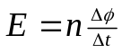及改写形势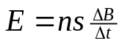,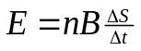的基础上（线圈平面与磁感线不平行），下面叙述正确的为：（ ）
A、对给定线圈，感应电动势的大小跟磁通量的变化率成正比
B、对给定的线圈，感应电动势的大小跟磁感应强度的变化 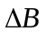成正比
C、对给定匝数的线圈和磁场，感应电动势的大小跟面积的平均变化率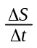成正比
D、题目给的三种计算电动势的形式，所计算感应电动势的大小都是时间内的平均值
5、如图1中，长为L的金属杆在外力作用下，在匀强磁场中沿水平光滑导轨匀速运动，如果速度v不变，而将磁感强度由B增为2B。除电阻R外，其它电阻不计。那么：（ ）
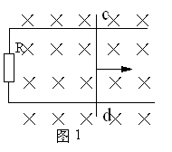
A、作用力将增为4倍
B、作用力将增为2倍
C、感应电动势将增为2倍
D、感应电流的热功率将增为4倍
6、如图2所示，固定于水平绝缘平面上的粗糙平行金属导轨，垂直于导轨平面有一匀强磁场。质量为m的金属棒cd垂直放在导轨上，除电阻R和金属棒cd的电阻r外，其余电阻不计；现用水平恒力F作用于金属棒cd上，由静止开始运动的过程中，下列说法正确的是： （ ）
c
d
F
R
A、水平恒力F对cd棒做的功等于电路中产生的电能
B、只有在cd棒做匀速运动时， F对cd棒做的功才等于电路中产生的电能
C、无论cd棒做何种运动，它克服安培力所做的功一定等于电路中产生的电能
D、R两端的电压始终等于cd棒中的感应电动势的值
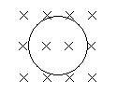
7、如图3所示，把金属圆环匀速拉出磁场，下列叙述正确的是：（ ）
A、向左拉出和向右拉出所产生的感应电流方向相反
B、不管向什么方向拉出，只要产生感应电流，方向都是顺时针
C、 向右匀速拉出时，感应电流方向不变
D、要将金属环匀速拉出，拉力大小要改变
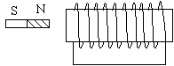
8、有一个n匝线圈面积为S，在时间内垂直线圈平面的磁感应强度变化了，则这段时间内穿过n匝线圈的磁通量的变化量为 ，磁通量的变化率为 ，穿过一匝线圈的磁通量的变化量为 ，磁通量的变化率为 。
9、如图4所示，前后两次将磁铁插入闭合线圈的相同位置，第一次用时0.2S，第二次用时1S；则前后两次线圈中产生的感应电动势之比 。
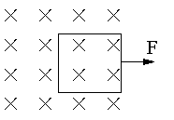
10、如图5所示，用外力将单匝矩形线框从匀强磁场的边缘匀速拉出．设线框的面积为S，磁感强度为B，线框电阻为R，那么在拉出过程中，通过导线截面的电量是______．
11、在图6中，闭合矩形线框abcd位于磁感应强度为B的匀强磁场中，ad边位于磁场边缘，线框平面与磁场垂直，ab、ad边长分别用L₁、L₂表示，若把线圈沿v方向匀速拉出磁场所用时间为△t，则通过线框导线截面的电量是: （ ）
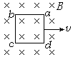
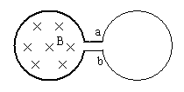
A、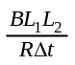
B、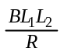
C、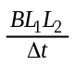
D、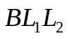
12、如图7所示，两个互连的金属圆环，粗金属环的电阻为细金属环电阻的，磁场方向垂直穿过粗金属环所在的区域，当磁感应强度随时间均匀变化时，在粗环内产生的感应电动势为E，则a、b两点的电势差为 。
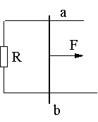
13、如图8所示，两光滑平行金属导轨水平放置在匀强磁场中，磁场与导轨所在平面垂直，金属棒可沿导轨自由移动，导轨一端跨接一个定值电阻，金属棒和导轨电阻不计；现用恒力将金属棒沿导轨由静止向右拉，经过时间速度为v，加速度为，最终以2v做匀速运动。若保持拉力的功率恒定，经过时间，速度也为v，但加速度为，最终同样以2v的速度做匀速运动，则：（ ）
14、如图9所示，金属杆ab以恒定速率v在光滑平行导轨上向右滑行，设整个电路中总电阻为R（恒定不变）,整个装置置于垂直纸面向里的匀强磁场中，下列叙述正确的是：（ ）
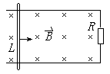
A、ab杆中的电流与速率v成正比；
B、磁场作用于ab杆的安培力与速率v成正比；
C、电阻R上产生的电热功率与速率v的平方成正比；
D、外力对ab杆做的功的功率与速率v的平方成正比。
15、如图10所示，一个圆形线圈的匝数n=1000，线圈面积S=200cm²,线圈的电阻r=1,线圈外接一个阻值R=4的电阻，把线圈放入一方向垂直线圈平面向里的匀强磁场中，磁感应强度随时间变化规律如图所示；求：
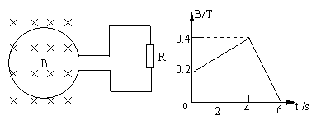
（1）、前4S内的感应电动势
（2）、前5S内的感应电动势

16、如图11所示，金属导轨MN、PQ之间的距离L=0.2m,导轨左端所接的电阻R=1,金属棒ab可沿导轨滑动，匀强磁场的磁感应强度为B=0.5T, ab在外力作用下以V=5m/s的速度向右匀速滑动，求金属棒所受安培力的大小。
R
P
Q
M
N
a
b

17、如图12所示，在连有电阻R=3r的裸铜线框ABCD上，以AD为对称轴放置另一个正方形的小裸铜线框abcd，整个小线框处于垂直框面向里、磁感强度为B的匀强磁场中．已知小线框每边长L，每边电阻为r,其它电阻不计。现使小线框以速度v向右平移，求通过电阻R的电流及R两端的电压．
C
D
A
B
R
a
b
c
d

18、在磁感强度B=5T的匀强磁场中，放置两根间距d=0.1m的平行光滑直导轨，一端接有电阻R=9Ω，以及电键S和电压表．垂直导轨搁置一根电阻r=1Ω的金属棒ab，棒与导轨良好接触．现使金属棒以速度v=10m/s匀速向右移动，如图13所示，试求：
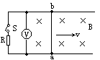
（1）电键S闭合前、后电压表的示数；
（2）闭合电键S，外力移动棒的机械功率．

19、如图14所示，电阻为R的矩形线圈abcd，边长ab=L,bc=h，质量为m。该线圈自某一高度自由落下，通过一水平方向的匀强磁场， 磁场区域的宽度为h，磁感应强度为B。若线圈恰好以恒定速度通过磁场，则线圈全部通过磁场所用的时间为多少？
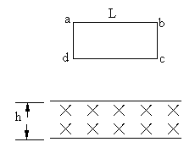

20、如图15所示，长为L的金属棒ab与竖直放置的光滑金属导轨接触良好（导轨电阻不计），匀强磁场中的磁感应强度为B、方向垂直于导轨平面，金属棒无初速度释放，释放后一小段时间内，金属棒下滑的速度逐渐 ，加速度逐渐 。
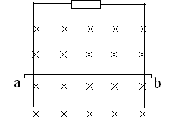

21．竖直放置的光滑U形导轨宽0.5m，电阻不计，置于很大的磁感应强度是1T的匀强磁场中，磁场垂直于导轨平面，如图16所示，质量为10g，电阻为1Ω的金属杆PQ无初速度释放后，紧贴导轨下滑（始终能处于水平位置）。问：
（1）到通过PQ的电量达到0.2C时，PQ下落了多大高度？
P
Q
（2）若此时PQ正好到达最大速度，此速度多大？
（3）以上过程产生了多少热量？

参考答案：

1.答案：D
解析：磁通量的大小与感应电动势的大小不存在内在的联系，故A、B错误；当磁通量由不为零变为零时，闭合回路的磁通量一定改变，一定有感应电流产生，有感应电流就一定有感应电动势，故C错，D对．
2.答案：D
解析：因穿过线圈的磁通量均匀变化，所以磁通量的变化率ΔΦ/Δt为一定值，又因为是单匝线圈，据E＝ΔΦ/Δt可知选项D正确．
3.A
4.ACD
5.ACD
6.C
7.BCD
8、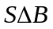 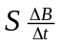
9、5:1
10、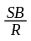
11、B
12、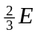
13、AD
14、ABCD
15、1V；0
16、导体棒ab垂直切割磁感线
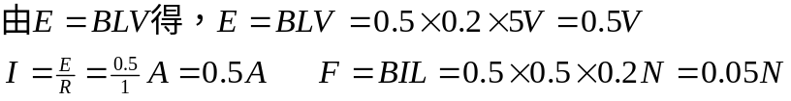
17、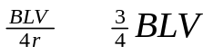
18、(1)5V,4.5V (2) 2.5W
19、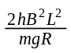
20、增大，减小
21、（1）0.4米 （2）0.4米/秒 （3） 0.0392J

